# C3.1 : Participer à la valorisation de l’image de l’organisation sur les médias numériques en tenant compte du cadre juridique et des enjeux économiques

Cette année lors de notre cours de CEJM (*Culture économique, juridique et managériale*), nous avons beaucoup évoqué ce qu’était le RGPD :

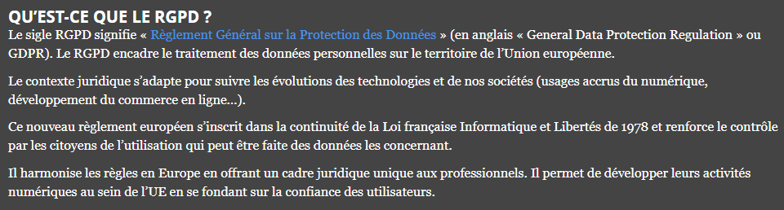

Définition donnée par la CNIL (Commission nationale de l'informatique et des libertés)

Lors de ces cours, nous en avons évoqué ses cinq grands principes :

Principes expliqués par la CNIL

Pendant toute notre année scolaire, au sein des projets, nous avons fait attention à bien respecter ses principes. Par exemple, nous ne collections que les données nécessaires à la réalisation du service attendu (ce qu’on appelle le ***principe de « minimisation des données*** »).

Exemple de l’inscription côté praticien de notre application PHP « ProMED »

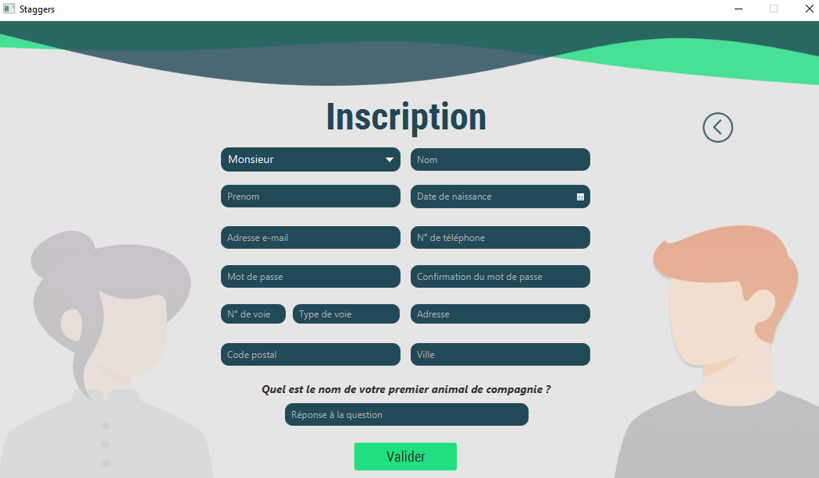

Exemple de l’inscription étudiant de notre application Java « Staggers »

Dans notre cursus, nous avons aussi appris à faire attention et à prendre en compte la protection qui s’applique aux œuvres numériques :

